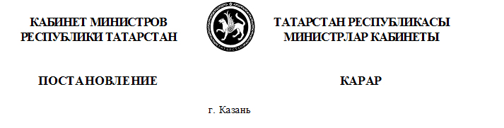
Проект

__.__.2013 № ____

Об утверждении
Положения о формировании
перечня приоритетных
инвестиционных проектов
Инвестиционного меморандума
Республики Татарстан

В целях повышения эффективности взаимодействия участников инвестиционной деятельности в Республике Татарстан Кабинет Министров Республики Татарстан ПОСТАНОВЛЯЕТ:

- Утвердить прилагаемое Положение о формировании перечня приоритетных инвестиционных проектов Инвестиционного меморандума Республики Татарстан.
2. Контроль за исполнением настоящего постановления возложить на Министерство экономики Республики Татарстан.

Премьер-министр
Республики Татарстан И.Ш.Халиков

